Использование здоровьесберегающих технологий в своей работе

Основной программой в детском саду является « Программа воспитания и обучения в детском саду» под редакцией М.А.Васильевой, В.В. Гербовой, Т.С. Комаровой, в основе которой лежит обеспечение непрерывного, адекватного развития способностей детей на фоне физического, психического и социального комфорта и создание предпосылок для успешной подготовки детей к школе. Таким образом, актуальным для нас является целесообразный подбор инновационных образовательных программ в соответствии с федеральным стандартом дошкольного образования, с приоритетом выбора максимально здоровьесберегающих образовательных методик и технологий, координацией деятельности всех педагогов и специалистов детского сада с целью разработки индивидуального маршрута воспитания, оздоровления с учетом его здоровья, индивидуальных особенностей, интересов, перспектив развития.
Целеполагающим в стратегии организации работы в контексте качественной реализации здоровьесберегающих технологий для нас является:
- Проведение мониторинга состояния работы по здоровьесбережению детей:
  - исследований состояния здоровья детей,
  - диагностика физической подготовленности дошкольников;
  - анализ профессиональной компетенции воспитателей,
  - тематическая проверка состояния физкультурно - оздоровительной работы,
  - исследование среди родителей "Какое место занимает физкультура в вашей семье".
- Анализ созданных условий в детском саду.
- Изучение современных нормативных документов, регламентирующих деятельность МОУ по здоровьесбережению.
- Изучение и внедрение современных инноваций в области физического развития детей.
- Выработка алгоритма деятельности
- Проектирование модели целостной системы здоровьесбережения
Основная цель, которую ставит перед собой коллектив МКДОУ - это сохранение и укрепление здоровья детей, улучшение их двигательного статуса с учётом индивидуальных возможностей и способностей; формирование у родителей, педагогов, воспитанников ответственности в деле сохранения собственного здоровья.
Педагогическим коллективом нашего детского сада были разработаны принципы организации деятельности педагогов. Это:
- принцип научности - подкрепление всех мероприятий, направленных на укрепление здоровья, научно обоснованными и практически апробированными методиками;
- принцип комплексности и интегративности – решение оздоровительных задач в системе всего учебно- воспитательного процесса;
- принцип активности, сознательности - участие всего коллектива в поиске новых эффективных методов и целеноправленной деятельности по оздоровлению детей;
- принцип адресованности и преемственности - поддержание связей между возрастными категориями, учёт разноуровневого развития и состояния здоровья;
- принцип результативности и гарантированности - реализация прав детей на получение помощи и поддержки, гарантия положительного результата.
В процессе нашей деятельности мы стремимся решить следующие задачи:
- обеспечить условия для физического и психологического благополучия участников воспитательно - образовательного процесса;
- формировать доступные представления и знания о пользе занятий физическими упражнениями, об основных гигиенических требованиях и правилах;
- реализовать системный подход в использовании всех средств и форм образовательной работы с дошкольниками для своевременного развития жизненно важных двигательных навыков и способностей детей;
- формировать основы безопасности жизнедеятельности;
- оказывать всестороннюю помощь семье в обеспечении здоровья детей и приобщению их к здоровому образу жизни.
Наиболее эффективными формами взаимодействия являются:
- утренняя гимнастика, аэробика;
- гимнастика после дневного сна с закаливающими процедурами;
- занятия, прогулки, походы;
- совместные досуги с родителями и младшими школьниками;
- спортивные праздники и развлечения;
Реализация оздоровительной деятельности МКДОУ - это четкая интеграция профилактического и организационного направления, педагогического и физически - формирующего воздействия на ребенка специфическими и неспецифическими средствами, целостной организацией педагогического процесса.
Нами разработана система оздоровительной работы по следующим направлениям:
- использование вариативных режимов дня и пребывания ребёнка в ДОУ;
- психологическое сопровождение развития;
- разнообразные виды организации режима двигательной активности ребёнка;
- система работы с детьми по формированию основ гигиенических знаний и здорового образа жизни;
- организация питания;
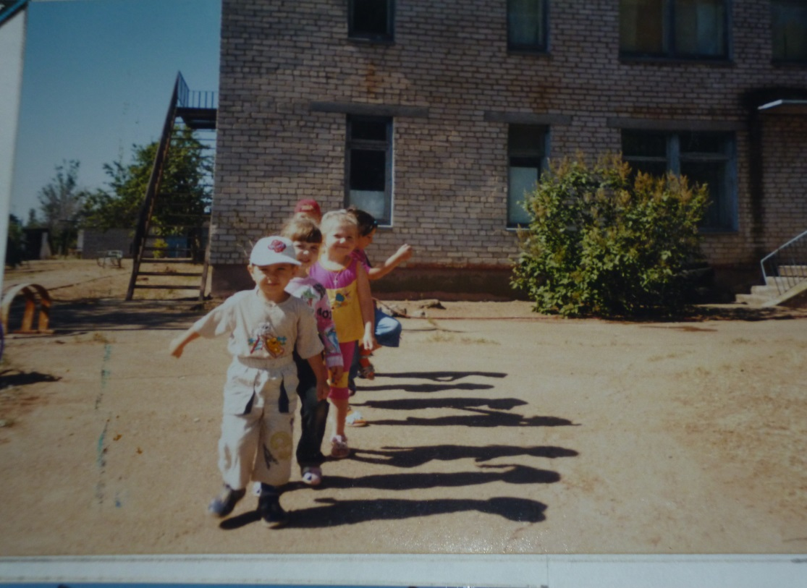

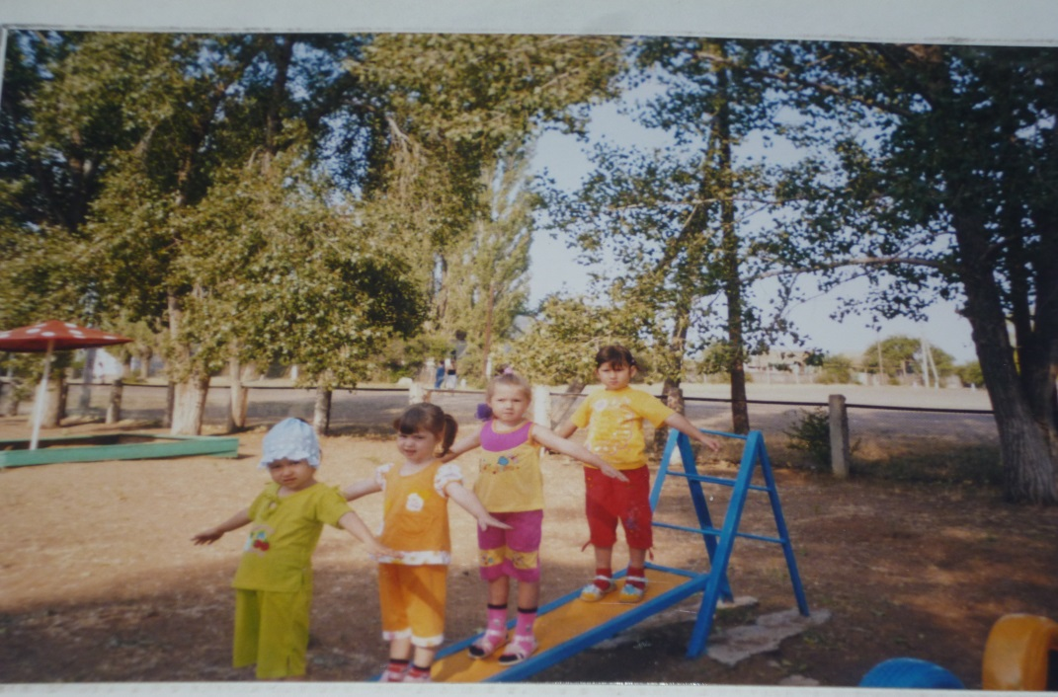

Анкета по оценке отношения родителей к использованию здоровьесберегающих технологий.

№ | Вопросы | да | нет | Затрудняюсь ответить
1. | Вам нравится ДОУ, который посещает ваш ребенок.
2 | В детский сад ребенок ходит с удовольствием.
3 | Ваш ребенок с удовольствием посещает праздники в детском саду.
4 | Ему нравится питаться в детском саду.
5. | Занятия в саду помогают вести ему здоровый образ жизни.
6. | Ваш ребенок не испытывает чувства усталости после посещения детского сада.
7. | Ребенок любит обсуждать события произошедшие в ДОУ
8. | Ему интересно участвовать в праздниках.
9. | Вам нравится, как развивается ваш ребенок
10. | К концу недели ребенок не устает.
11. | У нас в ДОУ очень уютно.

Итоги анкетирования по опросу отношения родителей к использованию здоровьесберегающих технологий.

В анкетировании приняло участие 19 родителей. Подсчитывалось количество ответов в графе «Да» и определялся уровень удовлетворенности образовательным процессом.
Результаты мониторинга использования здоровьесберегающих технологий показали: высокий уровень удовлетворенности образовательным процессом подтвердили 19 родителей, что составляет 100%.

100%

Двигательный режим во 2 младшей группе ДОУ «Колокольчик»

Формы работы | Временной отрезок проведения мероприятия, мин
 | Понедельник | Вторник | Среда | Четверг | Пятница | Всего
ФИЗКУЛЬТУРНО-ОЗДОРОВИТЕЛЬНАЯ РАБОТА
Утренняя гимнастика | 10 | 10 | 10 | 10 | 10 | 50
Физкультурное занятие |  | 15 | 15 |  | 15 | 45
Подвижные игры на свежем воздухе (утро-вечер) | 15 | 15 | 15 | 15 | 15 | 75
Спортивные игры и упражнения | 10 |  |  | 10 |  | 20
Самостоятельная двигательная деятельность | 30 | 30 | 30 | 30 | 30 | 150
Двигательная активность на прогулке | 40 | 40 | 40 | 40 | 40 | 200
Физминутки на занятиях | 5 | 5 | 5 | 5 | 5 | 25
Гимнастика после дневного сна | 15 | 15 | 15 | 15 | 15 | 75
Лечебная физкультура по рекомендации врача
ДОПОЛНИТЕЛЬНЫЕ ЗАНЯТИЯ
Ритмическая гимнастика
Двигательная деятельность на муз. занятиях | 8 |  |  | 8 |  | 16
АКТИВНЫЙ ОТДЫХ
Физкультурный досуг | 1 раз в месяц
Физкультурные праздники | 2 раза в год
День здоровья  Неделя здоровья  (каникулы) | 1 раз в месяц. Все мероприятия выносятся на улицу (кроме сна и приема пищи)  2 раза в год – зимой и весной. Все мероприятия выносятся на улицу (кроме сна и приема пищи)

Физминутки

Задачи: развивать у детей умение снимать напряжение путем переключения на другой вид деятельности.

Зайцы.

Скачут, скачут во лесочке

Зайцы – серые клубочки

Руки возле груди, как лапки у зайцев; прыжки.

Прыг – скок, прыг – скок –

Встал зайчонок на пенек
Прыжки вперед – назад

Всех построил по порядку, стал показывать зарядку.

Раз! Шагают все на месте.

Два! Руками машут вместе.

Три! Присели, дружно встали.

Все за ушком почесали.

На четыре потянулись.

Пять! Прогнулись и нагнулись.

Шесть! Все встали снова в ряд,

Зашагали как отряд.

Разминка.

Все движения разминки повторяем без запинки!

Эй! Попрыгали на месте.

Эх! Руками машем вместе.

Эхе - хе! Прогнули спинки,

Посмотрели на ботинки.

Эге – ге! Нагнулись ниже

Наклонились к полу ближе.

Повертись на месте ловко.

В этом нам нужна сноровка.

Что, понравилось, дружок?

Завтра будет вновь урок!

Облако.

Беленькое облако
Округленные руки перед собой

Поднялось над крышей
Поднять руки над головой

Устремилось облако

Выше, выше, выше

Подтянуться руками вверх; плавные покачивания руками над головой из стороны в сторону

Ветер это облако

Зацепил за кручу.

Превратилось облако в грозовую тучу

Руками описать через стороны вниз большой круг и опустить их; присесть.

Индюк.

Ходит по двору индюк
Шаги на месте

Среди уток и подруг.

Вдруг увидел он грача
Остановиться, удивленно посмотреть вниз

Рассердился сгоряча.

Сгоряча затопал
Потопать ногами

Крыльями захлопал
Руками, словно крыльям, похлопать себя по бокам

Весь раздулся, словно шар
Руки на поясе

Или медный самовар
Сцепить округленные руки перед грудью

Затряс бородою

Помотать головой, приговаривая «бала – бала – бала», как индюк

Понесся стрелою.

Бег на месте

Дыхательная гимнастика во второй младшей группе
1. «Веточка»

1. Руки опущены вниз.

2. Вдох рука и ладонь вверх. Выдох и ладонь вниз.

4. Вдох и другая рука вверх. Выдох и ладонь вниз.

5. На вдохе покачать руками, на выдохе опустить руки.

2. «Да-а-а-а , Не-е-е-е»

1.Руки вдоль тела. Вдох - выдох

2.Руки на пояс «Да-а-а-а». Наклон вперед.

3.Руки вдоль тела. Вдох-выдох.

4.Руки на пояс «Не-е-е-е». Повороты головой.

3. «Баян»

1. Руки перед грудью согнуты в локтях- имитация позы баяниста.

2. Глубокий вдох через нос – руки «меха» баяна – медленно растягиваются имитируя движения баяниста.

3. Задержать дыхание на несколько секунд.

4. Выдох через рот со звуком А-А-А-А – «меха» баяна медленно сжимаются, руки возвращаются в исходное положение (1).

4. «Буря»

1.Руки вверху. Вдох.

2.На звук « У-У-У-У-У» дети как можно дольше тянут на выдохе.

3.Руки качаются.

4. Вдох вниз.

5. «Филин»

1.Руки в стороны, как крылья птицы.

2.Вдох носом и крылья поднимаются.

3.Выдох ртом и звук «УФ» опускаются.

6. «Воробьишки»

1.Дети сидят на корточках, руки прижаты к телу.

2.Вдох – выдох.

3.Задержка дыхания – встают, машут крыльями «Чик-чирик».

«Чик-чирик».

4.Садятся и руки крылья прижимают к телу.

Пальчиковая гимнастика во второй младшей группе

Сидит белка на тележке,
Продает она орешки:
Лисичке-сестричке,
Воробью, синичке,
Мишке толстопятому
И заиньке усатому.

Раз, два, три, четыре, пять!
Вышли пальчики гулять!
Раз, два, три, четыре, пять!
В домик спрятались опять.

Раз, два, три, четыре, пять!
Вышли пальчики гулять!
Этот пальчик - гриб нашел,
Этот пальчик - чистит стол,
Этот - резал,
Этот - ел.
Ну, а этот лишь глядел!

«Рыбки»

Ладони выпрямлены, пальцы прижаты друг к другу.
Плавные движения ладонями, изображая рыб в воде.
Рыбки в озере резвятся
Среди камешков кружатся.
Вниз и вверх плывут они,-
Как им весело, смотри.

«Детки»

Есть у курицы цыпленок,
У гусыни есть гусенок,
У индюшки – индюшонок,
А у утки есть утенок.

(большим пальцем поочередно касаются остальных, начиная с мизинца)

У каждой мамы малыши,
Все красивы , хороши!

(показывают пальчики, играя с ними).

«В корзиночке»

У девчушки Зиночки
Овощи в корзиночке (делают ладошки «корзиночкой»)
Вот пузатый кабачок
Положила на бочок,
Перец и морковку уложила ловко,
Помидор и огурец (сгибают пальчики, начиная с большого).
Наша Зина молодец! (показывают большой палец)

Позитивные результаты реализации программы «Здорового образа жизни»

Снижено количество наиболее часто встречающихся в дошкольном учреждении детских заболеваний. Обеспечен статистический учет, контроль и анализ на всех уровнях по выполнению программы: «Здорового образа жизни».
Совершенствована система физического воспитания на основе реализации индивидуального подхода. Повышена заинтересованность работников детского сада и родителей в укреплении здоровья дошкольников.
Усилилось внимание родителей к вопросам здоровья, питания и рациональной двигательной активности.

